目錄
壹、 計畫目的 1
貳、 活動摘要 1
參、 活動流程 2
肆、 作品規格及繳件 3
伍、 競賽獎勵及領獎辦法 5
陸、 全國中小學創意作文教學素材甄選 FAQ 6
附件一：參賽協定同意書 8
附件二：著作授權同意書 10
附件三：參賽示例 11

計畫目的
作文共批是一項運用合作學習法並實踐鷹架理論的教學方式，鼓勵老師以共同批閱範例作文的方式，將寫作技巧運用其中以讓學生能明瞭，透過共同對文章的修正和美化提出意見和實作，從而達到互動學習的效果。主辦單位為了讓大家更能運用此方式來輕鬆教學，特辦此素材甄選活動來廣徵此類的教學教案，期望透過第一線作文老師們的共同參與，使寫作教學內容兼具廣度及深度，得獎之素材也將整合於共批素材平台上，輔助教師們以更輕省有效的模式來進行寫作教學。

活動摘要
- 活動名稱：全國中小學創意作文教學素材甄選
- 指導單位：高雄市、花蓮縣、嘉義縣、雲林縣、新竹縣政府教育局
主辦單位：電腦技能基金會－中文寫作測驗中心
贊助單位：漢光教育基金會
- 參加對象
全國中小學教師或對作文教學有興趣之教師
- 競賽組別
分為「個人組」和「團體組」，每人最多可參加兩組各一隊。
- 個人組：一人即為一隊。
- 團體組：可由2～5名成員組成一隊，需推派1人為領隊。
- 活動時程
- 報名及繳交作品：100年7月1日起至10月31日止
- 初選名單公告：100年 11月15日(星期二)
- 決選名單公告：100年11月30日(星期三)
- 活動網址：http://100act.ezclass.net/

活動流程
- 參賽報名(7/1-10/31)
- 由全國中小學教師或對作文教學有興趣之教師 (教師成員不限同校) 組隊參賽。
- 每隊最多繳交3件作品。
- 個人組或團體組之領隊於活動網頁完成報名作業，並取得參賽編號，再依參賽編號及密碼進入「參賽專區」繳交作品。
- 作品製作及繳交(7/1-10/31)
- 參賽者請於繳件期間內完成作文教學作品上傳。
- 作品內容以自行編製為主，若使用其他物件應自行取得合法授權。（請附上本會提供的作品授權書）
- 參賽作品應確由參賽隊員自行製作，不得有抄襲或代勞情事，亦不可有或隱含商業行為；另作品限不曾公開發表且未曾獲得任何獎勵，得獎作品不得以相同或近似作品再參加其他競賽。
- 初選評選 (11/1-11/15)
- 評審委員團由寫作領域資深教師、教育課程設計評審與作文共批教學模組研發團隊共同組成。
- 根據參賽作品之教育性、適用性、創意性及啟發性，評選出個人組及團體組之得獎作品。
- 本中心將於10/11公告初選得獎名單於活動網站，以資表揚。
- 得獎作品將於活動網頁公開呈現。
- 決選評選(11/16-11/30)
- 由專業評審團自初選入選的作品中，評選出全國決選之得獎個人組及團體組。
- 本中心將於11/30公告決選得獎名單，並將全國優勝作品公告於活動網站，以資表揚。
- 「作文共批教學模組」軟體精進研習(11/16-11/30)
- 本中心將安排在漢光文化點燈創意營之承辦學校辦理軟體精進研習(高雄市、花蓮縣、嘉義縣、雲林縣、新竹縣，每縣市一場)。
- 研習內容包含軟體安裝、介面工具介紹、作文素材收集、教案編寫及E化批閱工具指導。
- 場次時間將公告於活動網址：http://100act.ezclass.net/。

作品規格及繳件
- 作品規格及繳件
- 線上填寫：作品名稱、學習主題（表述方式／寫作技巧／NG範文解析）、單元名稱、教學時數、適用對象、起點行為。
- 作品上傳：範例作文圖及教學說明、補充教材圖及說明、學習單（WORD檔格式）。
- 範例作文圖請掃瞄製作成JPG檔，每張圖限1MB以內，說明內容每則以 500字為限；個人組每件作品之範例作文圖需3張以上，團體組需5張以上。
- 補充教材圖(例如心智圖/聯想圖/其他圖表等)請製作成JPG檔，每張限1MB以內，此為加分項目，非必填。
- 參賽作品可於「上傳作品」區隨時進行新增及修改，所有資料確認無誤後，請列印「參賽協定同意書」並簽名(團體組之每位成員均需簽暑)；請注意「參賽協定同意書」一經列印後，作品內容即無法再做修正。
- 參賽示例可參考附件三。
- 若有用到學生作文圖檔請附作品授權書(線上下載) 。
- 10月31日前以掛號郵寄下列資料至主辦單位，郵戳為憑：
- 參賽協定同意書 (附件一)
- 著作授權同意書 (有使用到學生作品才需填寫) (附件二)
- 寄件資料
(406) 台中市北屯區文心路四段698號24樓
全國中小學創意作文教學素材甄選委員會 收
- 其他注意事項
- 參賽教案應為參賽者自製或取得其他授權，其著作財產權屬漢光教育基金會、財團法人電腦技能基金會與參賽作者共同所有，而本活動之主辦單位對於該作品之著作財產權擁有專屬無償使用權，得以任何形式與方式公開展示、重製、編輯、推廣、公佈、發行，以合作方式利用作品內容及行使其他法定著作財產權包括之權利。
- 參賽教案若有剽竊他人著作或其它侵害他人智慧財產權等情事，經查有實證者，則立即喪失參賽資格；如造成第三者或主辦單位之權益損害，參賽者自負一切法律責任。
- 參賽者應保證所提供任何資料為真實及正確，簽署應為本人親筆簽名，且作品無不雅不當內容．
- 團體組成員不限為同校教師，且一人不限得一獎。
- 若同一參賽者所參加之個人組及團體組皆通過初選，贊助軟體限領取乙套．
- 所有上傳至活動網站的教案請自行備份，恕不退件。所有作品收件後，參賽者不得要求退還或於網站中刪除。
- 凡報名參加甄選者，即視為已充分瞭解本辦法中各條款所載之權利及義務，且願意完全遵守本辦法之各項規定。
- 決選得獎作品，須在領獎前，配合評審意見再作修飾調整．
- 上述辦法若有未盡事宜，得由主辦單位隨時公佈於網站中。
- 基於活動需要性，通過初選評選的教案將於活動網站長期展示，並提供給所有老師下載．主辦單位將另製成共批軟體可匯入之素材包格式，放置於共批軟體官網的教案分享區。

競賽獎勵及領獎辦法
- 初選獎勵（限報名參與暑期漢光文化點燈創藝營之學員）：
- 通過初選之作品，可獲得漢光教育基金會與電腦技能基金會共同贊助之「作文共批教學模組」軟體，每套軟體價值NT$ 23,122元，個人組可得乙套，團體組限得兩套，共計180套。若作品水準或件數不足，評審可視情況調整名額、獎項或予以從缺。
- 軟體將於公布初選名單後，以掛號方式郵寄至個人組獲獎教師及團體組領隊教師報名時所登錄之地址。
- 初選之獲獎教師，得參加一場「共批軟體教學實務精進研習」，研習相關辦法將公告於活動網頁，並個別通知獲獎教師。
- 決選獎勵（全國評選）：
- 經全國評選，獲得決選優勝之各組前三名及佳作者，可獲得獎牌乙面及獎金。
- 決選獎項內容說明如下：
參賽類別  獎項 |  | 個人組 | 團體組
第1名 | 各組1名 | 獎牌乙面+獎金NT5,000 | 獎牌乙面+獎金NT20,000
第2名 | 各組1名 | 獎牌乙面+獎金NT3,000 | 獎牌乙面+獎金NT10,000
第3名 | 各組1名 | 獎牌乙面+獎金NT2,000 | 獎牌乙面+獎金NT7,000
佳作 | 各組3名 | 獎牌乙面+獎金NT1,000 | 獎牌乙面+獎金NT3,000
- 獎額由個人獨得(個人組)或團隊成員(團體組)自行分配，本中心將通知獲獎教師填寫領據、委託匯款同意書、獎額分配確認書寄回全國中小學創意作文教學素材甄選委員會後，由本中心統一匯入獲獎教師帳戶。獎牌則以郵寄方式交付獲獎教師。

全國中小學創意作文教學素材甄選 FAQ
報名
- 我如何參加本活動？
欲參加本活動，您必須為國小、國中教師或對作文教學有興趣之教師，個人組及團體組領隊老師統一於活動網站完成報名手續方可參與。
- 我可以跨縣市、跨校報名嗎？
可以，團體組教師成員不限同校、同縣市。
- 我不是國文老師，但我對作文教學有興趣，我可以報名參加嗎？
可以，本活動無資格限制，凡能組隊並對作文教學有興趣者皆可參加。
- 同所學校參賽人數有限制嗎？
並無限制。
- 完成線上報名後，我還需寄發什麼文件？
完成線上報名後，還需郵寄書面資料至主辦單位，內容如下：
- 參賽協定同意書
- 著作授權同意書(有使用到學生作品才需填寫)
- 報名期間，我可以隨時修改成員名單嗎？
可以，在列印「參賽協定同意書」前均可修改。請注意「參賽協定同意書」一經列印後，成員名單即無法再做修正。
- 參加活動需要繳交任何費用嗎？
本活動全程免費。
- 我們的作品或創意，如果同時報名或曾參加其他類似的競賽，還可以報名參加本競賽嗎？
很抱歉，我們不接受同一作品同時多處報名。但若您的素材曾經參加過其他競賽且確認智慧財產權或使用權仍獨立歸老師本身所有，經重新修改後便可參加，但是後一經檢舉並經查證確屬同一作品多處報名，將取消參賽資格並追回所有得獎。
作品
- 有規定素材繳交的格式嗎？
上傳之範例作文圖請掃瞄製作成JPG檔，每張圖限1MB以內，說明內容每則以 500字為限；若有補充教材圖(例如心智圖/聯想圖/其他圖表等)請製作成JPG檔，每張限1MB以內；學習單請以WORD檔格式呈現。
- 作品上傳後可以修改嗎？
可以，在列印「參賽協定同意書」前均可修改。請注意「參賽協定同意書」一經列印後，作品內容即無法再做修正。
- 如何挑選最適合的素材參賽？
本活動素材甄選，係根據教案作品之教育性、適用性、創意性及啟發性來評選，您可掌握這幾個關鍵來準備。
系統
- 該怎麼上傳作品呢？
登入活動網頁後，進入「上傳作品」區，選擇「新增作品」並完成上傳作業，過程中若有任何問題，請寫明參賽編號、問題內容及聯絡方式E-mail至客服信箱，將有專人為您處理。(E-mail：100act@ezclass.net )
- 我如何得知我的作品是否得到優勝。而我又將得到什麼獎勵？
評選結束後，本中心將彙整相關資料於活動網頁-成果發表區公佈優勝作品得獎名單。參賽者亦可登入系統，檢視本身作品是否獲獎。
獎項領取
- 何時會公告得獎名單？得獎後如何領取獎品？
11月15日公告初選名單，初選獎項-「作文共批教學模組」軟體將於公布初選名單後，以掛號方式郵寄至個人組獲獎教師及團體組領隊教師報名時所登錄之地址；11月30日公告決選名單，獎額由個人獨得(個人組)或團隊成員(團體組)自行分配，本中心將通知獲獎教師填寫領據、委託匯款同意書、獎額分配確認書寄回全國中小學創意作文教學素材甄選委員會後，由本中心統一匯入獲獎教師帳戶。獎牌則以郵寄方式交付獲獎教師。
- 通過初選並獲得「作文共批教學模組」軟體，但是不會使用怎麼辦？
通過初選之獲獎教師，得參加一場「共批軟體教學實務精進研習」，研習相關辦法將公告於活動網頁，並個別通知獲獎教師。

附件一：參賽協定同意書
參賽協定同意書

本人／團隊報名參加「全國中小學創意作文教學素材甄選」，已詳閱本活動競賽辦法及相關規定，並同意授與主辦單位以下的相關權利：

- 參賽作品之著作權，歸屬漢光教育基金會、財團法人電腦技能基金會與參賽作者共同所有，而本活動之主辦單位對於該作品之著作財產權擁有專屬無償使用權，得以任何形式與方式公開展示、重製、編輯、推廣、公佈、發行，以合作方式利用作品內容及行使其他法定著作財產權包括之權利。
- 參賽作品確由參賽隊員自行製作，不得有抄襲或代勞情事，亦不可有或隱含商業行為；另作品限不曾公開發表且未曾獲得任何獎勵，決選得獎作品不得以相同或近似作品再參加其他競賽，或重新申請參加本計畫各年度之競賽，若係修改舊作參賽須有極大差異，並必須於作品繳交（9/20）截止前予以書面寄發主辦單位說明。
- 作品使用其他素材應自行取得合法授權，參賽作品中的圖、音樂、音效或任何物件均不可涉著作權、專利權及其他權利之侵害；作品內容不得含有暴力、色情、不雅言詞及毀謗的成分，不得重複發表（作品重複發表將由評審委員團統一查核判定）。參賽作品若因違反相關規定，經投訴並查證屬實，將取消參賽及得獎資格、追回所得獎項，且由參賽者自負相關法律責任。
- 決選得獎作品及其必要公開資訊（作品簡介、評審評語、隊員職稱及姓名等）將保留於本活動網站。參賽團隊不得要求退還或於網站中刪除，作品將基於活動需要性，於本計畫之活動網站做長期展示。
- 參賽團隊於參賽報名時，需詳列團隊隊員資料以利得獎相關作業，並附上領隊詳細資料，權利義務由領隊行使。
- 獎項由評審會議視作品水準議定，必要時得以「從缺」辦理，獎金視實際情況作彈性調配，以不超越原獎金總額為限。參賽者應尊重評選委員之決議，不得有其他異議。
- 決選作品優勝團隊得獎獎額由團隊成員共同協商議定後，以書面寄發主辦單位獎金分配比例同意書，說明獎金分配方式，主辦單位將據此發放獎金。
- 得獎人之獎金應依法由主辦單位代扣稅款並列入所得。
- 主辦單位保留本競賽參賽規則及各項辦法之修改權利，參賽團隊不得異議。
- 參賽團隊必須符合活動辦法規定，並依規定時間內完成參賽程序。未符合相關程序者，主辦單位得說明原因後取消其參賽資格。

此致
漢光教育基金會
立同意書人：（務必蓋立私章）
立同意書人 |  | 私章處 | 身分證字號 | 電話 | 地址 | 備註
領隊(成員1) |  |  |  |  |  | 聯絡代表人
成員2
成員3
成員4
成員5

中華民國 年 月 日

附件二：著作授權同意書
著作授權同意書

著作人茲同意授權進行數位化、重製、傳播、授權下載、列印等非營利之相關學術研發目的之公開利用。

本授權書所授權

內容物：

著作人：

著作權聲明：
本授權書為非專屬授權，無須訂立讓與及授權契約書，著作人仍擁有上述授權著作之著作權。立書人擔保本著作係立書人之原創性著作，有權依本授權書內容進行各項授權，且未侵害任何第三人之智慧財產權，並同意其授權著作為無償授權。

立同意書人：【 填 具 姓 名 】

身份證字號：

連絡電話：

地址：

中華民國100年 月

附件三：參賽示例

全國中小學創意作文教學素材甄選競賽
作品範例（個人組）
參賽基本資料
參賽編號 | A00001
參賽姓名 | 姚孟豪
單元名稱 | 記敘文－描寫人物的技巧
學習主題 | ■ 表述方式 □ 寫作技巧 □ ＮＧ範文解析
參賽組別 | □ 團體組 ■ 個人組
建議授課  時數 | （2）節課，共（90）分鐘
適用對象 | □ 國小中年級 ■ 國小高年級 □ 國中生 □ 高中以上 學生
起點行為  (先備知識) | - 學生已經學過標點符號的用法。  - 學生已有寫作的經驗，瞭解寫作基本格式。  - 學生曾有簡單的電腦操作經驗。

作文範例圖一
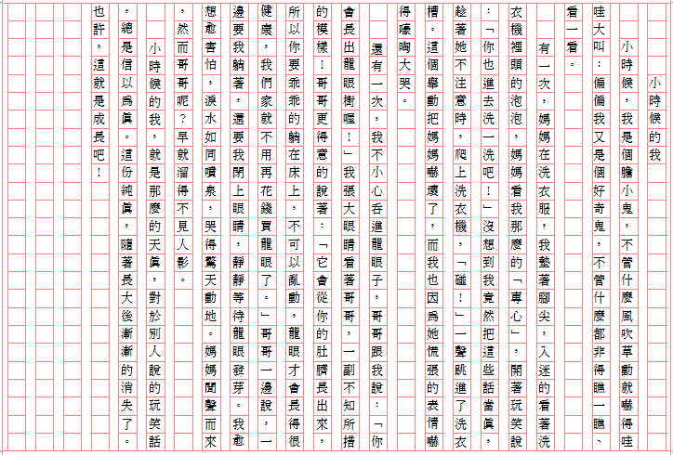
教學說明：
以「小時候的我」這篇作文來作例子，以自己為主角的記敘文，是最容易書寫的題材，我們可以把這樣的文章當成自我介紹或自傳的練習，以「小時候的我」這個題目為例，寫作時需注意以下重點：
一、肖像建立：我們可以透過描寫自己的外表、容貌、衣著、神情等，來還原自己小時候的樣貌，同時也稍加說明自己的性格和內心世界。
二、語言、行動刻劃：回憶過去的自己時，可透過對話、動作、神情、姿態等方面的刻劃，呈現出當時的情境。而描寫人物的行動，則可以反映出思想和性格，這些都是寫作不可忽略的重點。
三、思想、心理描寫：可直接說明當時的思想或心態，以揭示自己的內心世界和性格。

作文範例圖二
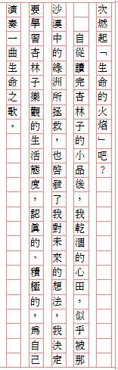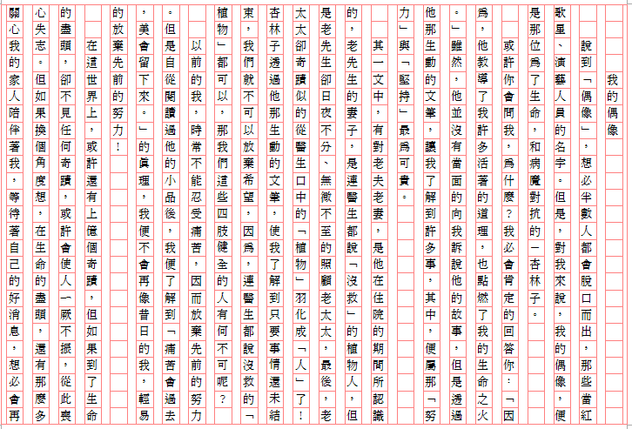
教學說明：
以「我的偶像」這篇作文來看，寫人的記敘文以敘述人物之外貌、性格、語言、行動、心裡特徵為主要重點，亦即透過人物之刻畫，來表達思想感情。
以「我的偶像」這個題目為例，其結構綱要可設計如下：
前半部先根據題目選擇要描寫的主角，具體地描繪出偶像的外型、個性、專長等特色，或以真人真事為題材，側寫出主角值得崇拜的一面，最後一段，則是依寫作題目抒發情感，其表達方式有下列幾種：感想法、希望法、祝福法、懷念法、讚美法、影響法、啟示法、感嘆法、勸戒法、結果法等等。掌握住文章的結構規劃後，應積極針對該人物進行觀察，如此才能將觀察的內容，透過摹寫的技巧，轉變成具體的文章。

作文範例圖三
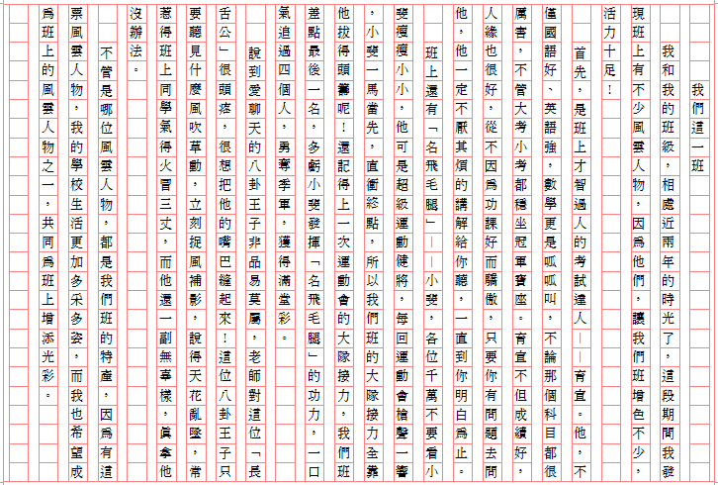
教學說明：
以「我們這一班」作來為例，描述多人的記敘文，可列舉數人敘述其特色，或與該人物經歷之事件，以「總分式」的結構來設計文章的大綱。，以「我們這一班」這個題目為例，可取材的重點如下：
一、老師平常都說你們班是怎樣的班級呢？其他班上的同學，又怎麼看待你的班級呢？甚至班級有沒有特殊的稱呼，像是「天才一班」、「體育超強班」等，都可以寫出來。
二、班上有哪些風雲人物？請分別就個性、特色介紹「風雲人物」，把他們的事跡告訴大家吧！在介紹時，千萬不要只寫很好笑、很好玩、很有趣，或是脾氣很好等等「空洞」的形容詞，最好能舉出他們曾經發生過的小故事，才能生動的描述出這些「風雲人物」。
三、有了這些風雲人物，班上的氣氛如何？萬一沒有了他們，班上將會有什麼樣的改變？
四、班上有沒有特殊的「風氣」、「制度」或「規矩」？例如：全班都愛打躲避球、班上認養愛心麵包撲滿，這些也是班級特色喔！
五、你喜歡你的班級嗎？請對你的班級說些心裡話吧！

補充教材圖
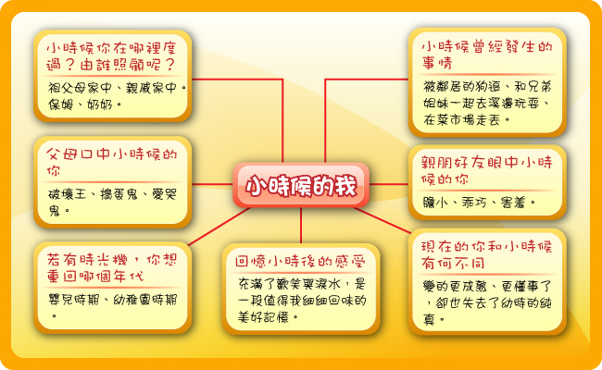
說明：
描寫人物的記敘文，是最常見的文章類型之一，寫自己更是最容易觀察和取材的題目，請試著以「小時候的我」為聯想主題，再參考圖片上的聯想圖分支，和同學們分享你的小故事吧！

學習單
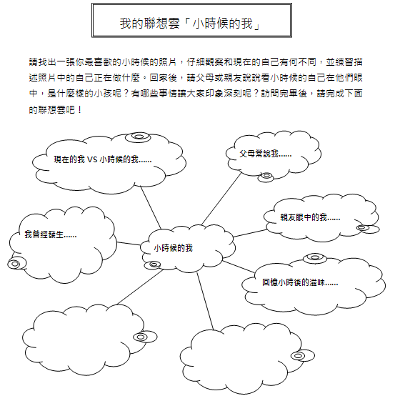
說明：無..
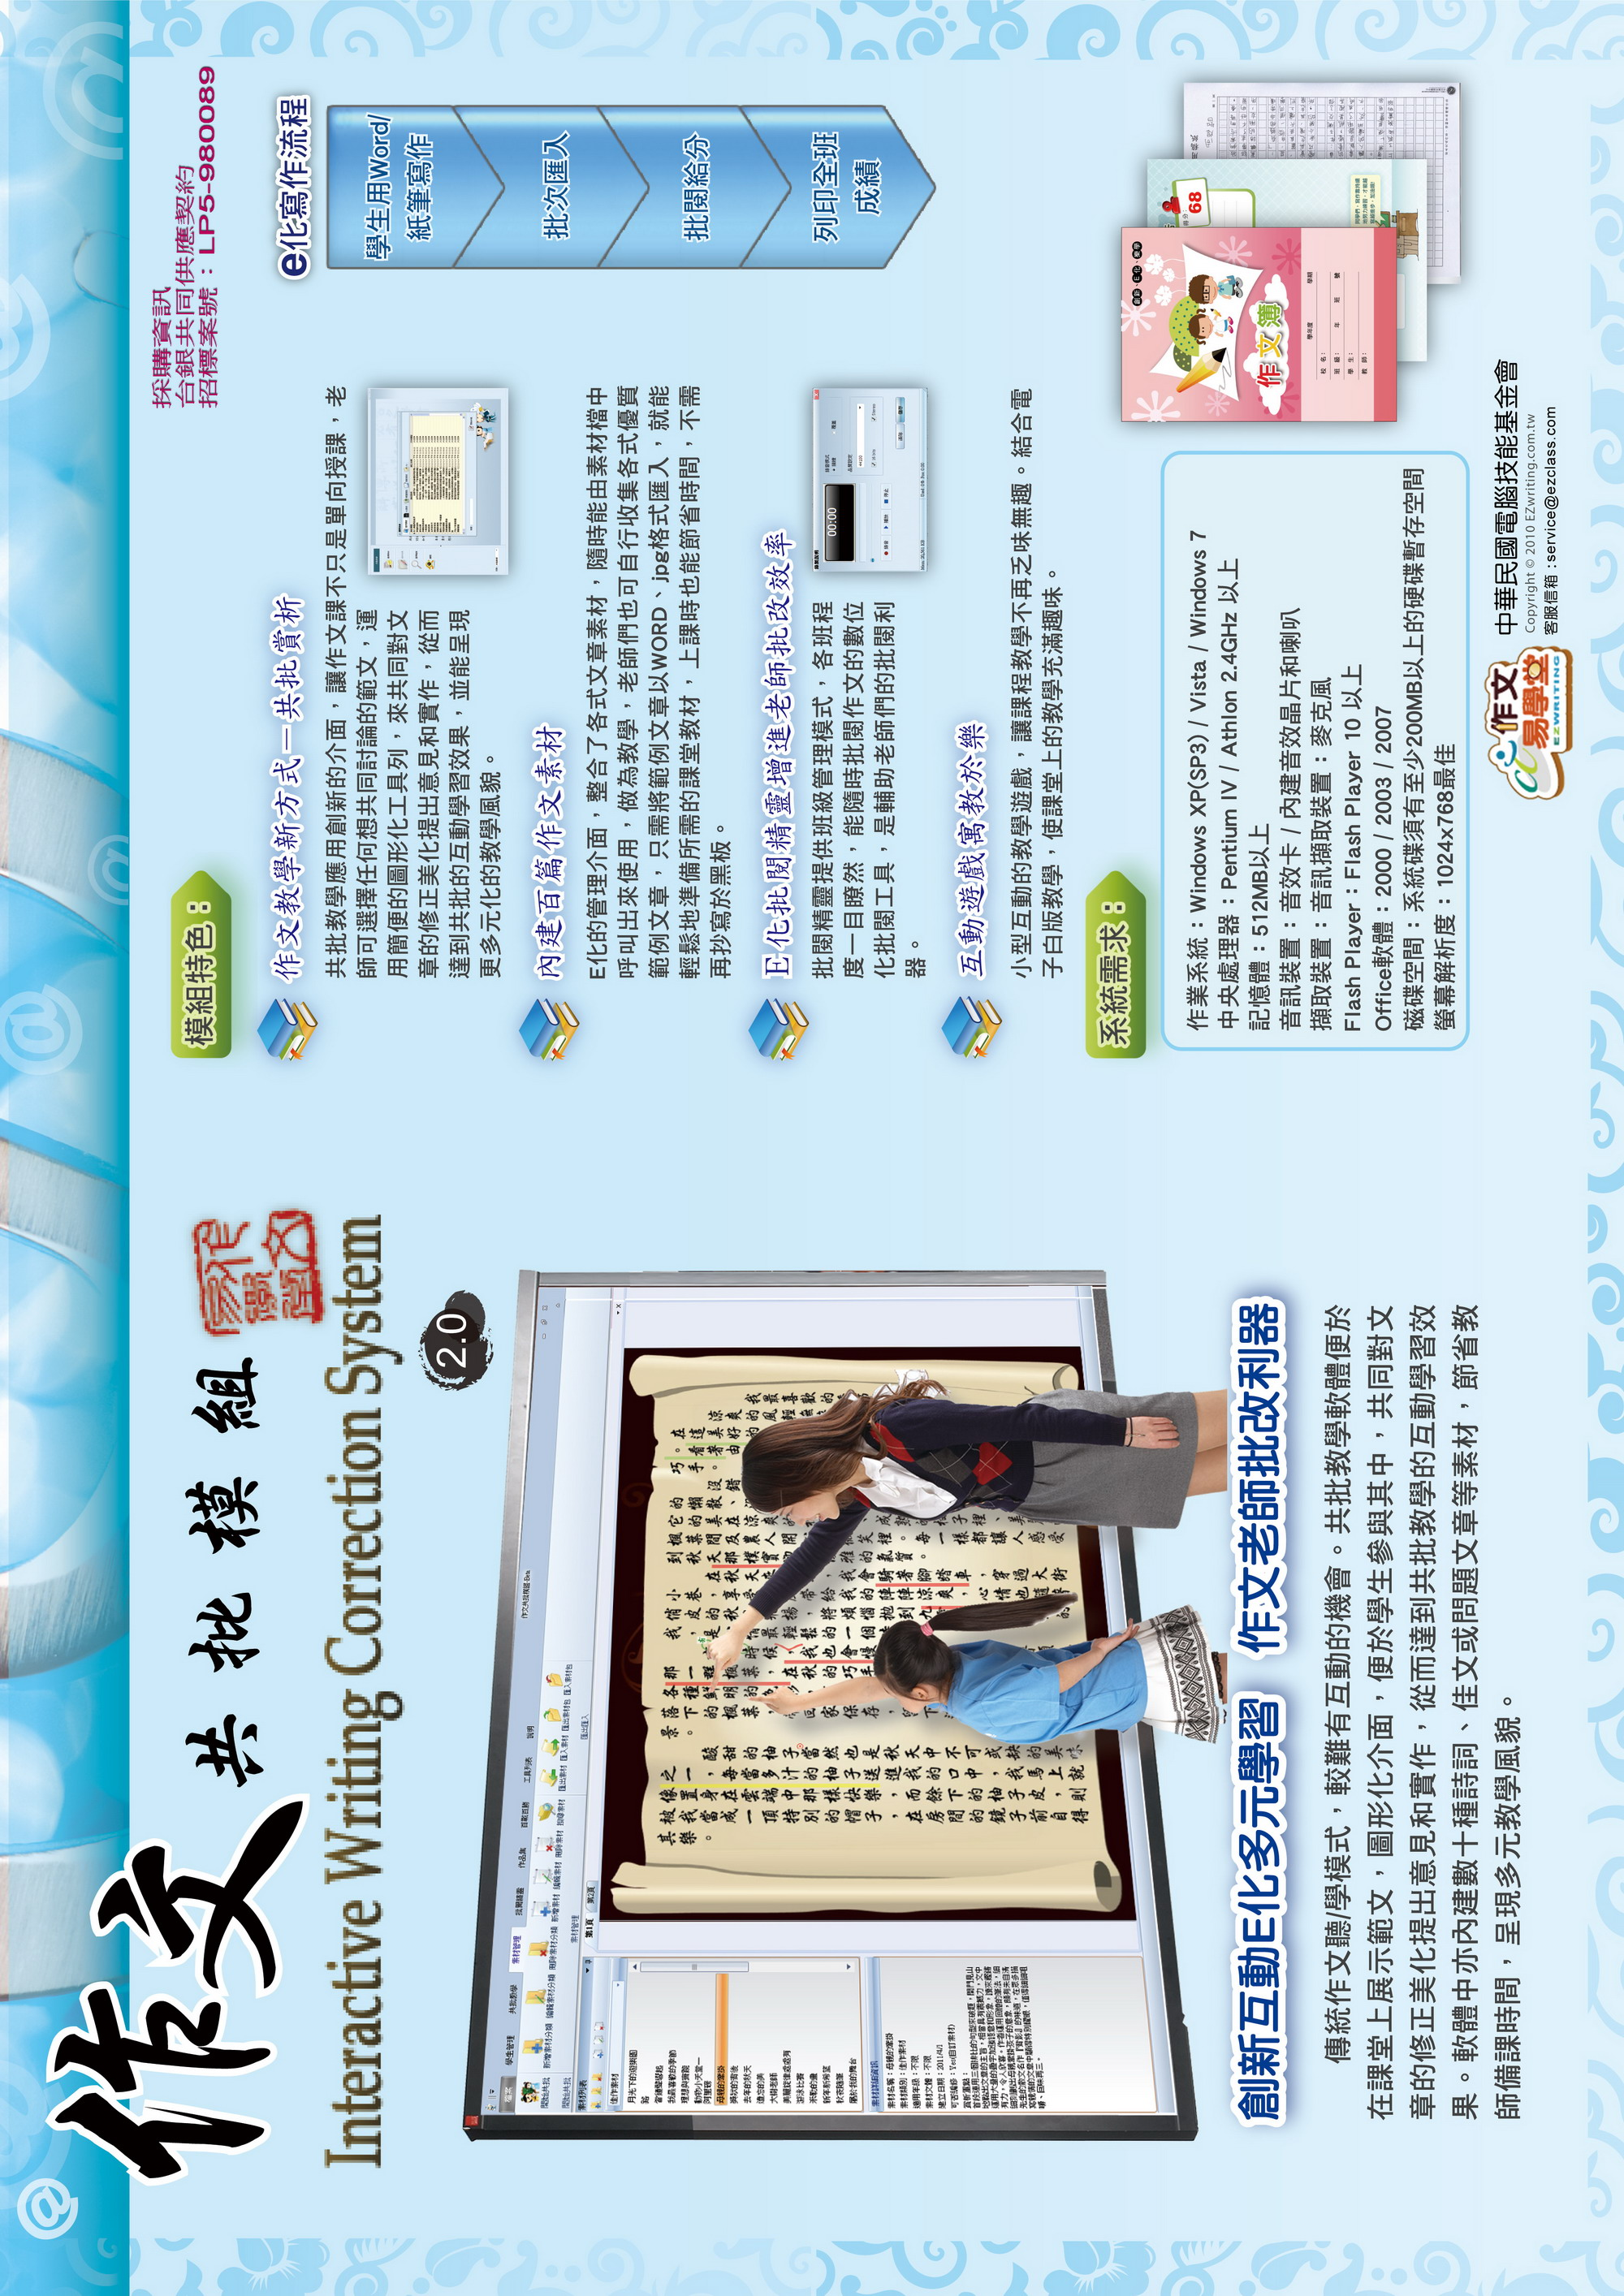

MEMO

MEMO

